El Pozo del Tío Raimundo

https://www.youtube.com/watch?v=OgRe9Bcovq8
Antes de ver el vídeo:

Esta es la letra de la canción con la que empieza el documental que vamos a ver. Léela y después intenta explicar su significado. ¿De qué crees que puede tratar este video? (Para escuchar la canción ir desde el principio del video hasta el segundo 34”)
Voy a contarles la historia
de un barrio que hoy es leyenda.
Lo empezaron a formar
gente que venía de fuera,
hicieron unas casitas
en un terreno de huertas
y en esas huertas un pozo
servía de referencia.
Ahora vamos a observar el mapa. Muchos de los protagonistas de este vídeo provenían de: Guadalajara, Extremadura, Jaén, Toledo, Sevilla y Córdoba. ¿Se trata de lugares de la España septentrional o meridional? ¿Por qué crees que es así? (Si se quieren ver las presentaciones ir desde el segundo 34” al minuto 1:21)

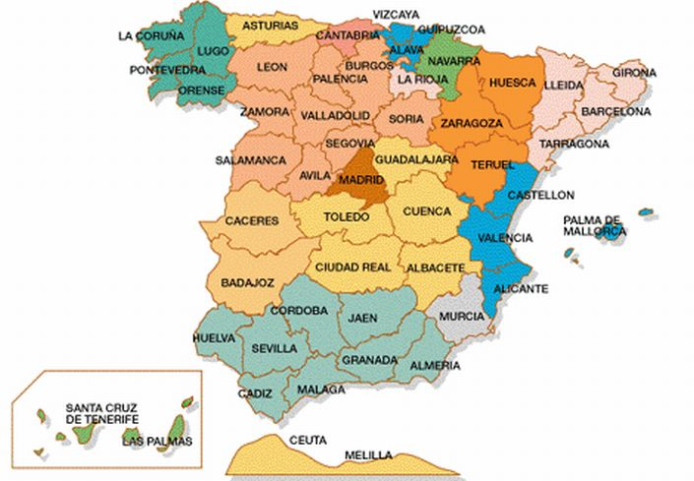

Durante el visionado:
(Desde el minuto 1:22 hasta el minuto 1:35)
¿Cómo describe este hombre el lugar?
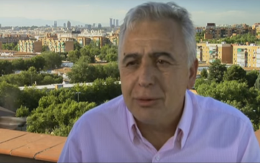
_________________________________________________________________________________________________________________________________

(Desde el minuto 7:45 hasta el minuto 10:46)

¿Qué eventos importantes sucedieron en estas fechas?
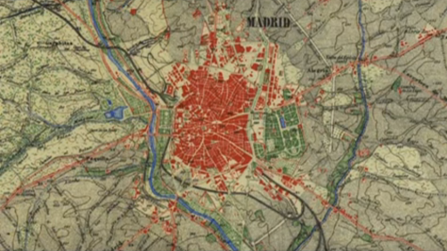
- S. XIX:
- Año 1924:
- Año 1927:
- Años 50:

¿Por qué se llama a este lugar El Pozo del Tío Raimundo? ¿Para qué servía el pozo? ¿Quién lo utilizaba?
______________________________________________________________________________________________________________________________________________________________________________

(Desde el minuto 14:00 hasta el minuto 16:06 y desde el minuto 17:30 hasta el minuto 18:45)
¿Por qué fueron a vivir estas personas a El Pozo? ¿De qué huían?
______________________________________________________________________________________________________________________________________________________________________________

¿Cómo eran las chabolas? ¿Cúantas personas vivían? ¿Cómo eran las condiciones higiénicas?
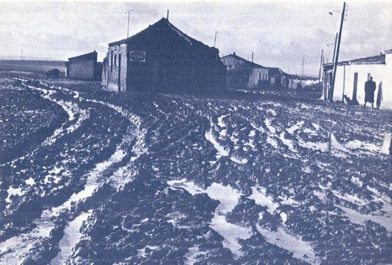
__________________________________________________________________________________________________________________________________________________________________________________________________________________________________________________________________________________________________________________________________________________________________________________________________________________________________________________________________________________________________________________________________________
Ahora lee este texto y completa con los verbos en el tiempo adecuado para descubrir cómo era antes y cómo es ahora este barrio.

La fuerza de la unión: el histórico ejemplo del Pozo del Tío Raimundo

Las luchas vecinales de hoy han aprendido de una batalla que empezó en los años 60 en el Pozo del Tío Raimundo. En las afueras de Madrid, en plena dictadura, los inmigrantes llegados del campo se hacinaban en barrios enteros de chabolas. Hoy cuenta con pavimento en las calles, buenas comunicaciones y lugares para que jueguen los niños.
El barro lo ________ (cubrir) todo. ________ (haber) que usar cubos para ir a la fuente y sufrir los derribos cuando al ministro no le gustaba tu casa. En 1968, hartos de la miseria, los vecinos de El Pozo se ________ (ponerse) en marcha y _________ (crear) una de las primeras asociaciones de vecinos de España para reclamar sus derechos.

Miguel Ángel Pascual ha pasado mucho tiempo luchando. _______ (dirigir) la Asociación de Vecinos en sus primeros años y hoy recorre las calles de El Pozo junto a Gabriel del Puerto, el actual presidente. Ambos saben lo dura que ________ (ser) la vida en el barrio.
El histórico líder vecinal nos cuenta que en aquella época “el Pozo del Tío Raimundo _________ (ser) un mar de chabolas rodeado por un océano de barro”. “Un barrizal en el que no entraba ni la Policía, como una especie de cárcel”, apunta Gabriel.

50 años de lucha han transformado completamente el barrio. Hoy cuenta con pavimento en las calles, buenas comunicaciones… y, en lugar de jugar entre chabolas, los niños tienen parques donde divertirse.

La gran victoria ________ (llegar) en 1974, cuando los vecinos ___________ (conseguir) no sólo casas dignas, sino que ________ (diseñar) ellos mismos el Plan de Construcción del nuevo barrio. Miguel Ángel nos cuenta que “en sólo siete años fuimos sustituyendo las chabolas por las nuevas viviendas”.

Hoy la asociación vuelve a ser tan necesaria como en los 60. Su comedor social alimenta a 140 familias del barrio que sufren especialmente la crisis. Tanto Miguel Ángel como Gabriel saben que los grandes logros del barrio son la consecuencia del trabajo colectivo.

(Texto adaptado de http://www.lasexta.com/programas/sexta-columna/fuerza-union-historico-ejemplo-pozo-tio-raimundo_2014121200350.html)

Busca el significado de: Pavimento, barro, (estar) harto, comedor social y barrizal.

Comenta con tus compañeros:

¿Cómo era antes el barrio? ¿Cómo eran los vecinos? ¿Cuál es la situación del barrio hoy?

(Desde el minuto 27:57 hasta el minuto 31:33 y desde el minuto 35:22 hasta el minuto )

¿Qué imagen se tiene del barrio? Anota algunas ideas:
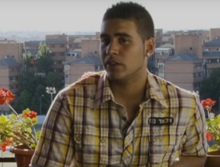
¿Es un barrio seguro? ¿Cómo era la seguridad en el barrio antes y ahora? Anota algunas ideas:
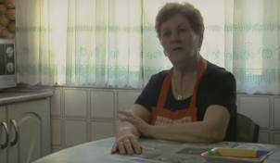
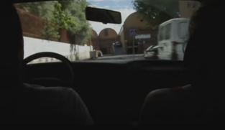

¿Qué tipo de delincuencia es más frecuente en el barrio? ¿Qué opina la policía? Anota algunas ideas:
Busca el significado de las palabras: trapicheo, hurto y robo.
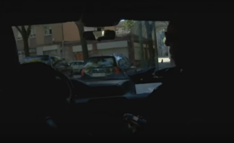
¿Por qué a un cierto punto, en el pasado, perdieron la vergüenza de pertenecer a este barrio?
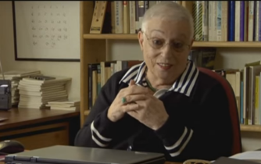
(Desde el minuto 1:02:54 hasta el minuto 1:06:59)

¿De quién es la culpa del fracaso escolar? Indica qué opinan:
- Los padres: __________________________________________________________________________________________________________________________________________________________________
- Los maestros:
__________________________________________________________________________________________________________________________________________________________________
- La gente joven:
__________________________________________________________________________________________________________________________________________________________________

¿Cuál ha sido la respuesta del gobierno/administración al alto porcentaje de fracaso escolar?
____________________________________________________________________________________________________________________________________________________________________________________________________________________________________________________________________________________________________________________________________________________________

(Desde el minuto 1:14:16 hasta el minuto 1:19:16)
¿Qué situación dramática sufrió el barrio? ______________________________________________________________________________________________________________________________________________________________________________

Resume brevemente la historia que cuenta esta señora:
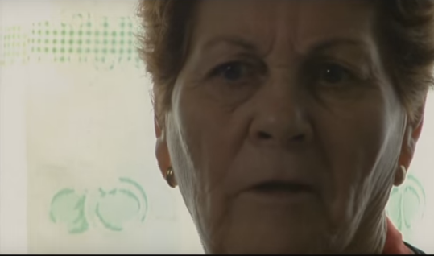
____________________________________________________________________________________________________________________________________________________________________________________________________________________________________________________________________________________________________________________________________________________________________________________________________________________________________________________________________________________________________________________________________________________________________________________________________________________________________________________________________________________________________________________________________________________________________________________________________

(Desde el minuto 1:20:26 hasta el minuto 1:19:16)
¿Qué está sucediendo en el barrio? Escucha las opiniones y anota las ideas de las distintas personas:
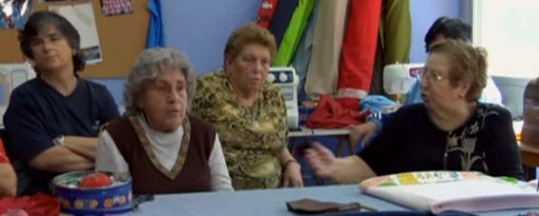
La opinión de los adultos:
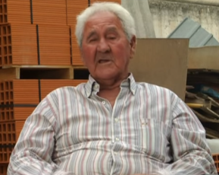
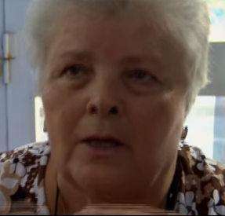
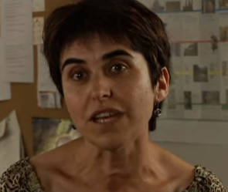

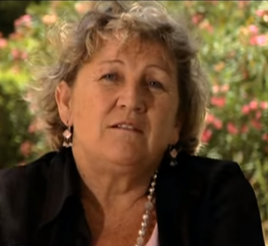

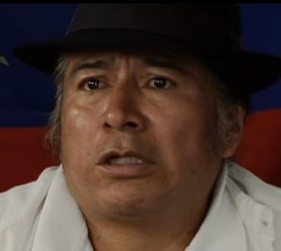
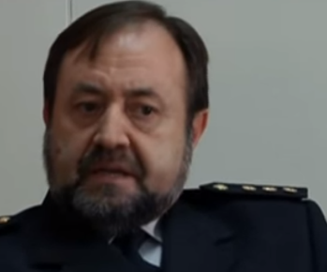

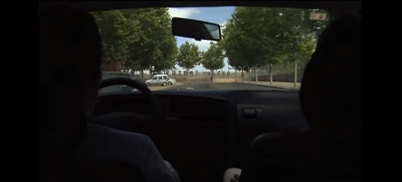
La opinión de los jóvenes:
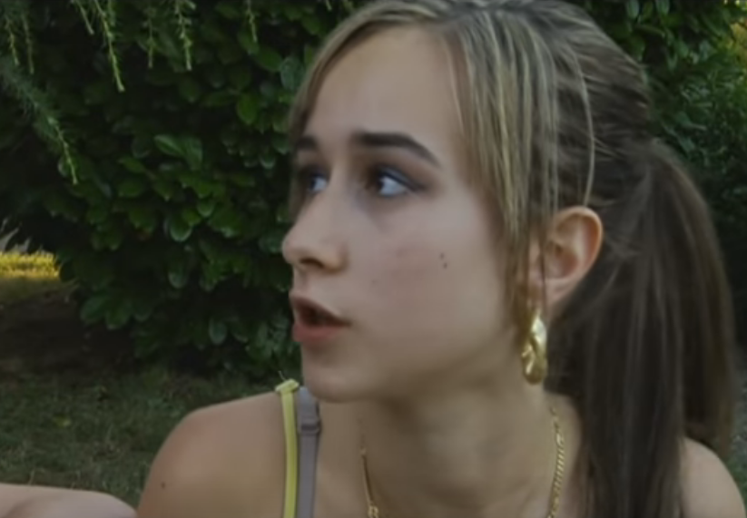
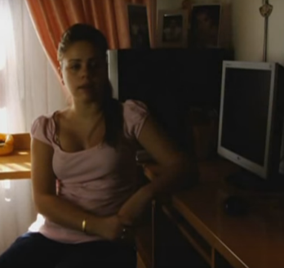
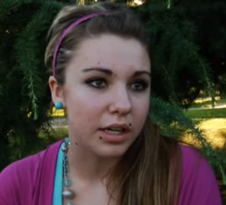
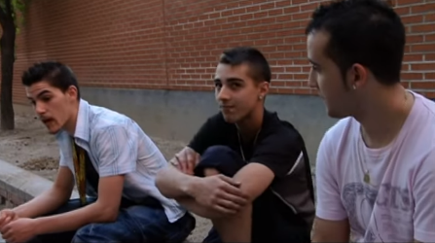
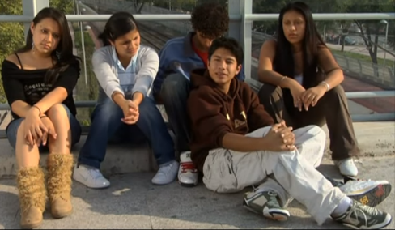

¿Y tú? ¿Qué opinas? ¿Con qué personas estás de acuerdo y por qué? Escribe un pequeño texto que recoja las ideas principales y que resuma también tu punto de vista.

Ahora lee esta entrevista a Juan Vicente Córdoba, el director del documental:

"Los habitantes del Pozo sufrieron el mismo racismo de baja intensidad que sufren los inmigrantes hoy"

Juan Vicente Córdoba reconstruye en 'Flores de luna' la historia del Pozo del Tío Raimundo, un barrio levantado por inmigrantes españoles en las afueras de Madrid con chabolas de barro y latas.
Deia, María R. Aranguren, 08-11-2008
Bilbao. El documental de Juan Vicente Córdoba se estrenó el jueves en Bilbao en el marco de la II Semana de cine e inmigración, en la que colabora DEIA. Llegó con el precedente de una calurosa acogida en el Zinemaldia, y se estrenará comercialmente el próximo día 28.
¿Cómo se encontró con la historia de este barrio?
Yo nací ahí.
¿De qué manera se relaciona con la inmigración?
Donde hoy se sitúa el Pozo de Tío Raimundo, a un kilómetro del barrio Entrevías, no había nada en los años 20, excepto campos de regadío, maíz y cebada. A principios de la década de los 30 llegó el primer poblador desde el pueblo de Martos, Jaén. Y diez años más tarde, cuando la posguerra trajo tanta hambre y miseria, que la gente salía de los pueblos para buscar trabajo en las grandes ciudades. Ése primer habitante del Pozo del Tío Raimundo trajo a muchos de sus familiares, y luego fueron llegando otros, sobre todo de Andalucía, Extremadura y La Mancha. A principios de los años 50 aquello era una población enorme.
¿Su familia también emigró?
En los años 20 mi abuelo, que era de un pueblo de Guadalajara, fue uno de esos inmigrantes. Él era ferroviario y se estableció en Entrevías. Ahí compró una casita con el tiempo, donde no había luz, ni agua, ni asfalto, así que no narro sólo la historia de un barrio, sino parte de mi propia historia.
¿Cuándo decidió iniciar la película?
Hace dos años y medio, cuando más se empezaba a hablar de la llegada de la inmigración latina, africana, rumana o subsahariana a España. Me di cuenta de que ellos vivían cuestiones muy parecidas a lo que yo había oído hablar a mi madre o a mis abuelos.
¿Qué recuerda usted de su barrio?
Cuando yo era adolescente, si traspasabas los barrios y llegabas más allá de Atocha, cuando te preguntaban de dónde eras y decías que de Vallecas o del Pozo del Tío Raimundo, te miraban mal, algo similar al racismo de baja intensidad que hay ahora. La gente del Madrid urbano miraba así al campesino. Todos los que vivíamos en esta barriada, como vivíamos mal, entre el barro y entre los malos olores, con todas esas deficiencias, éramos considerados delincuentes.
En el documental recoge las opiniones de los jóvenes que habitan ahora el barrio y parece que nadie recuerda su propia historia…
Yo quería contar lo que fue la inmigración española interna en esos años, focalizada en ese barrio concreto, porque es el mío. Cuando regresé al barrio y empecé a conocer a los vecinos y a investigar, una labor que me llevó año y medio, surgió la idea de realizar un trasvase de la memoria de los mayores a los jóvenes. Poco a poco empecé a ver cómo pensaban y qué sentían ellos, y cada vez se fue abriendo más el campo del documental. Una de las cosas que más han sorprendido es los tintes racistas de algunos de ellos.
En el documental denuncia el abandono que sufre ahora el barrio…
Toda la vida han luchado por mejorar, pero hay un estigma de índole político, porque es el único barrio de Madrid que sigue siendo reducto de la izquierda.
“Como vivíamos mal, y entre el barro, nos consideraban delincuentes”
“Me di cuenta de que los inmigrantes de hoy vivían lo mismo que vivieron mis abuelos”

“Me di cuenta de que los inmigrantes de hoy vivían lo mismo que vivieron mis abuelos”

Da tu opinión personal sobre esta frase:
______________________________________________________________________________________________________________________________________________________________________________________________________________________________________________________________________________________________________________________________________________________________________________________________________________________________________________________________________________________________________________________________________________________________________________________________________________________________________________________________________________________________________________________________________________________________________________________________________________________________________________________________________________________________________________________________________________________________________________________________________________________________________________________________________________________________________________________________________________________________________________________________________________________________________________________________________________________________________________________________________________________

¿Existe una situación parecida en tu país? ¿Se ha producido una emigración del campo a la ciudad? ¿Cuándo se produjo? ¿En qué condiciones vivían los emigrantes cuando llegaron? ¿Cómo se sentían respecto al resto de los ciudadanos? ¿Cómo es su situación ahora? Haz una entrevista a un inmigrante anciano que haya vivido una situación parecida.

